Společnost přátel České Bible, z.s., NO Církev československá husitská v Praze 1, Studentská rada FF UK v Praze, Ústav pro studium totalitních režimů, Mene Tekel
Vás zvou

k uctění památky a poselství
JANA PALACHA (1948-1969)

v Chrámu sv. Mikuláše, Staroměstské náměstí, Praha 1
pondělí 16. ledna 2017 v 15.15 hodin
expozice potrvá do 2. února 2017, otevřeno denně 10-16 hod.
Výstavu doplňuje dokumentární film Poselství Jana Palacha režisérky Kristýny Vlachové, obraz Oběť Jaroslava Šerých, Úvahy na prahu tisíciletí Tomáše Halíka, atributy Olbrama Zoubka, PROTESTKRESBY 68 Pavla Hlavatého, dobové fotografie Jovana Dezorta, Sebeupalování - politický protest ve světě Petra Blažka.

Podstatnou část expozice tvoří výstava: Pavel Hlavatý - PROTESTKRESBY 68
aneb výstava, za kterou se zavíralo.

Výstava “PROTESTKRESBY 68” vzniká bezprostředně po tragickém zesnutí Jana Palacha. Autor na smuteční tryzně 25.1.1969 prohlásil, že všichni musí něco udělat, jinak “budeme vinni zapomínáním”.
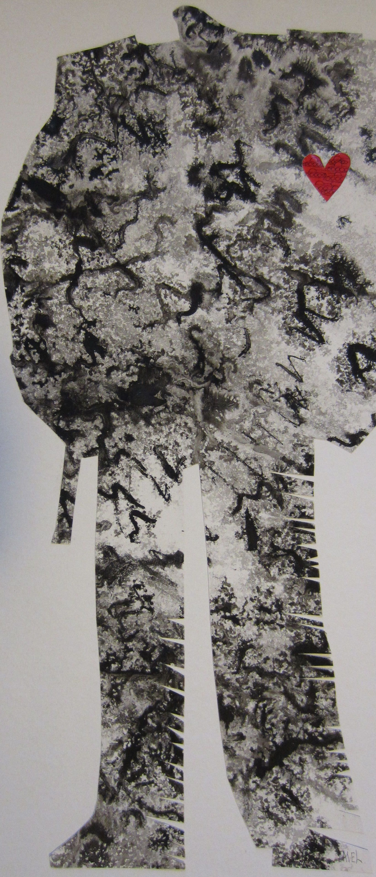
"...mám ale měkké srdce"
(v srdci vojáka jsou tanky!)
21.3.1969 byla ve výstavní síni KD Petra Bezruče, ve stotisícovém městě Havířově, otevřena výstava PROTESTKRESBY 68. O tři týdny později ji ukončil nepřiměřený zásah policejních a státních orgánů. 19.4.1969 ji ve svém projevu zmiňuje Dr.G. Husák -generální tajemník UV KSČ- a označuje výstavu za antisovětskou. Justiční mašinerie ožívá.
19.5.1970 je Hlavatý odsouzen k sedmi měsícům nepodmíněně. Následuje další vykonstruovaný proces. Tentokrát nehanobí Sovětský svaz a jeho armádu, ale ústavního činitele, poslance D. Koldera, člena UV KSČ, který byl jedním z iniciátorů dopisu L. Brežněvovi o vyslání vojsk Varšavské smlouvy k potlačení kontrarevoluce v ČSSR.
Trest si Hlavatý odpyká celý. Žádost o podmíněné propuštění poloviny trestu byla zamítnuta. Důvody: odsouzený se chová sebevědomě, nesebekriticky a neuznává plně své provinění. Své pracovní povinnosti plní jen na 100%.
20hodin po výstupu z vězení je hospitalizován s těžkou chorobou. Po dvouměsíční léčbě v nemocnici zůstává další měsíce v domácím ošetření. Osm měsíců poté se rozbíhá další soudní proces. 3.1.1972 podává generální prokurátor protest k Nejvyššímu soudu v neprospěch obviněného: soudy soudily mírně. Nejvyšší soud vyhovuje generálnímu prokurátorovi a ruší všechny výroky všech stupňů. Po třech letech se začíná od nuly a následují další měsíce nepodmíněně.
K trestům soudním přibývá během dvaceti let celá řada trestů občanských, společenských a lidských. V období 1970-1989 byl v ČSSR zastoupen na jediné výstavě. Jmenovala se: Co připravovala kontrarevoluce v Severomoravském kraji.
Výstava měla propadnout jako věc, kterou byl spáchán trestný čin, celá státu. Podařilo se ji však zachránit.
V době porevoluční (1989) byla vystavena asi na 30 místech ČR a Evropy (Francie, Itálie, Norsko, Polsko). Největší obnovená premiéra byla v Malostranské besedě v Praze. 30.6.1990 ji zahajoval spisovatel V. Škutina a viděli ji mimo jiné i V. Havel, J. Dienstbier a další.
Autor se vydal opět na cestu za uměním. Jen samostatných výstav měl v ČR, Evropě, Japonsku, Číně asi osmdesát. Za svoji tvorbu získal více než padesát mezinárodním cen a uznání.

“Je to příběh na román. Je to pitaval. Je to absurdní drama. Groteska. Truchlohra. Smutná sranda. Naštěstí ji dnes lze otisknout. Naštěstí ji už dnes nelze(?) prožít. Jsou to memoáry. Je to literatura faktu. Je to tragikomedie. Nakonec jsme zvolili výjimečnou formu. Je jí mozaika.” I. Hanousek, 1990, text v časopise Škrt týkající se obnovené premiéry této výstavy v Malostranské besedě v Praze.

“Na počátku bylo slovo! Slovo, že nyní musíme všichni něco udělat. Tak nějak jsem o tom mluvil u smuteční tryzny Jana Palacha 21. ledna 1969…” Za dva měsíce bylo k výstavě připraveno přesně 68 kreseb. Na dlažbě největšího náměstí mezitím hořela další chlapecká duše. Dlouhou dobu jsem sbíral články o obou Janech. Ještě nikdy se naši novináři nepropůjčili tak dokonale kultu zla a lži. To byly veletoky myšlenkového svinstva a demagogie páchané na čtenářích. Těch 68 kreseb se mělo střetnout se všemi kategoriemi zla té doby.” P. Hlavatý

“Dovolte mi ještě se zmínit o našich zahraničně politických vztazích, o vztazích k SSSR. Existují dnes opoziční proudy, antisocialistické proudy, pravicové proudy, které se schovávají za vlastenectví. Šíří antisovětismus doslova až k nenávisti. Ukázal mi před zasedáním tohoto ústředního výboru jeden soudruh z Ostravy fotografie výstavy, která tam byla uspořádána. Jedna za druhou jsou provokativně antisovětské.
A ta výstava byla uspořádána za státní peníze.” G. Husák

“Mě, i ty další, zavírali především proto, abyste se vy začali bát. Abychom se všichni začali bát. V Ostravě to byl spisovatel Ota Filip a třeba divadélko Waterloo. Havířovu a Karvinsku se hodila výstava Protestkreseb. Ano, byla zde opozice. Tu však stačili zlikvidovat osvědčeným způsobem. V mluvě 50. let jim slibovali “ hory-doly”. Hory do pohraničí a doly do dolů. Na vězních ducha si naleštila spousta lidí svůj partajnický i společenský profil. Začali se předhánět v distancování od výstavy. Okresní ideolog a redaktoři si počínali jako feudálové. Soudy? Nestěžuji si. Myslím, že mohly být daleko krutější. Mnohdy jsem měl dojem, že mě soudci bránili před trestuchtivostí prokurátorky. Před soudy jsem strávil několik dnů. Ale vždy tam nekompromisně sváděla svůj boj s kontrarevolucí soudružka prokurátorka Králová, reprezentující okresního prokurátora. Moudrosti, kterými oplývala, byly srovnatelné jen s intencemi V. Biĺaka. Na slova zmíněné soudružky reagoval sál smíchem. Požadovala nejvyšší možný trest, nevím, o kolik let se přesně jednalo. Předseda senátu se však zachoval přiměřeně čestně. Svědci! Pokud zrovna nejsou, musí se vyrobit. Systematicky, podle několika osvědčených modelů. Stvoří je pomocí zastrašení, peněz, vydírání, ale i vlídným slovem. V prvním mém procesu fungovali 4 korunní svědci. Až na jednoho se nikdy k soudu nedostavili. Byli to stínoví svědci…” P. Hlavatý

“Následoval další zjevně vykonstruovaný proces. Tentokrát ne za hanobení SSSR, ale ústavního činitele - poslance Koldra. Trest si umělec odpykal celý. 20hodin po výstupu z vězení byl hospitalizován s těžkou, komplikovanou chorobou. Ta ho upoutala na lůžko na několik měsíců. Osm měsíců po výrocích všech soudů se opět probudil trestní soudní mechanismus. 3. ledna 1972 podal generální prokurátor ČSSR protest k Nejvyššímu soudu ČSSR v neprospěch obžalovaného. Soudy prý soudily mírně! Nejvyšší soud ČSSR zrušil výroky všech stupňů a tři roky po spáchání “trestného činu” začalo vše v repríze od nuly. Přibyly další měsíce nepodmíněně.” Moravskoslezský den

Pavel Hlavatý * Ve 23 letech vyučoval na střední umělecko-průmyslové škole malbu, kresbu a dějiny umění. Realizoval řadu ilustrací, maleb, grafických úprav a plakátů. Od roku 1977 se věnuje především grafice. Vytvořil cca 800 malých grafik a velké množství grafických listů. Je členem mezinárodních uměleckých a sběratelských sdružení a spolupracovníkem časopisů zabývajících se grafikou.

Vydal 17 bibliofilských souborů. Belgickým listem Graphia byl označen za jednoho z nejproduktivnějších grafiků v Evropě. Je životním optimistou a tím zůstal i v letech 1968-1971, kdy byl odsouzen a vězněn za výstavu Protestkresby 68, které negovaly okupaci Československa a násilné potlačení „Pražského jara.“ Pak následovaly další soudy a další nepodmíněný trest. 20 let nesměl v ČSSR vystavovat, přednášet a byl vyloučen ze všech uměleckých institucí. Přesto vystavoval samostatně v celé řadě renomovaných galerií v Belgii, Francii, Japonsku, Lucembursku, Německu, Norsku, Polsko a Švýcarsku. V posledních letech, při návštěvách Číny, získal i zde vysoké umělecké renomé (2. hlavní cena Shanghai Expo 2010). Za svoji tvorbu získal více než 50 mezinárodních cen a uznání. Stážoval v ateliérech předních japonských umělců. Pracoval v celé řadě jury u příležitosti mezinárodních soutěží, zastupoval Československo na tvůrčích sympoziích. V roce 1991 reprezentoval s dalšími dvanácti tvůrci československé umění na Pařížském salónu. Byl zakladatelem nadace I.W.A. Pracuje jako kustod Pražské grafické sbírky DRIT, která vyváží nejen do celé Evropy, ale v poslední době i do Asie, ucelené komplety české grafiky, především první poloviny 20. století. Patří mezi nejvýznamnější sběratele evropského symbolismu. -ti-
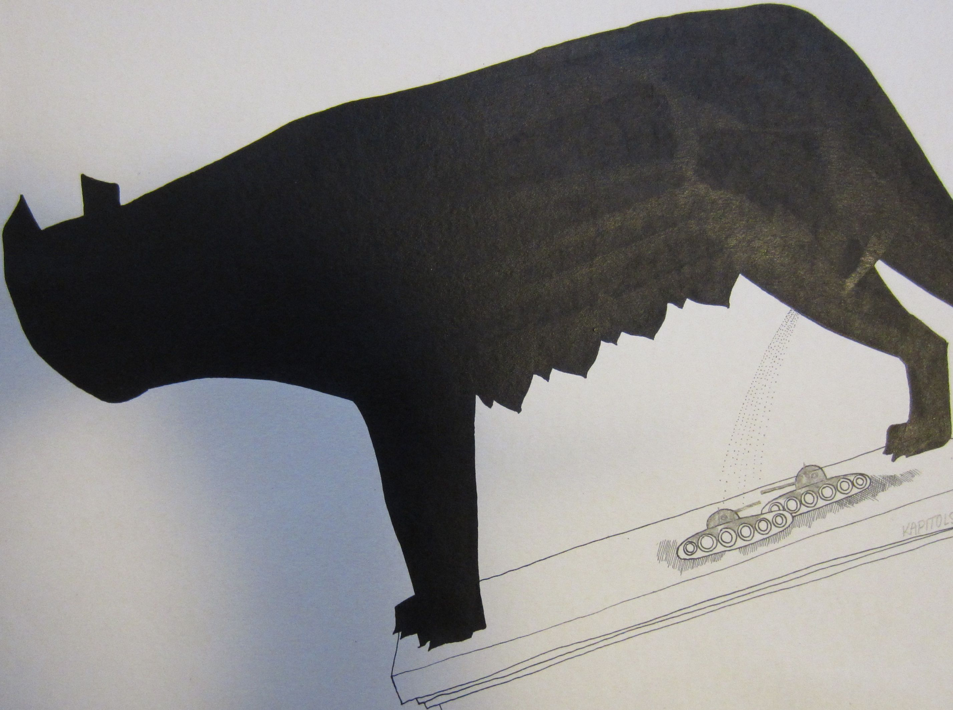
Kapitolská vlčice močící na tanky...

Autor prosí ctihodného diváka, aby se při pohledu na protestující kresby vrátil do duchovního prostoru čsl. občana roku 1968-69. Do terminologie té doby (nedozírné následky, tvrdá realita, Správy i Zprávy a pod.). A těm, kteří se pro své mládí a nezkušenost do doby jistého …..ismu vrátit nemohou, poslouží informace k textům a dějům Pražského jara 68.

